Tillsynsbegäran – information om höga naturvärden och fridlysta arter i avverkningsanmälan A 39728-2025 i Arjeplogs kommun

Detta dokument behandlar höga naturvärden i avverkningsanmälan A 39728-2025 i Arjeplogs kommun. Denna avverkningsanmälan inkom 2025-08-22 08:16:51 och omfattar 36,2 ha.

Vi begär härmed att Skogsstyrelsen fattar beslut enligt miljöbalken som säkerställer att skogens höga naturvärden bevaras samt säkerställer att EU-lagstiftning efterlevs och att artskyddsbrott förhindras. Vi önskar även ta del av de ställningstaganden och beslut som myndigheterna meddelar till följd av aktuell avverkningsanmälan och föreningens inlaga (se 34 § förvaltningslagen).

Nedan beskrivs fynd av naturvårdsarter och fridlysta arter som gjorts i det avverkningsanmälda området. I BILAGA 1 finns artfakta om fridlysta arter.

# Naturvårdsarter

I avverkningsanmälan har följande 19 naturvårdsarter hittats: blanksvart spiklav (NT), blågrå svartspik (NT), brunpudrad nållav (NT), dvärgbägarlav (NT), garnlav (NT), granticka (NT), gränsticka (NT), harticka (NT), kolflarnlav (NT), kortskaftad ärgspik (NT), skrovellav (NT), tretåig hackspett (NT, §4), vedskivlav (NT), vitgrynig nållav (NT), vitplätt (NT), luddlav (S), skinnlav (S), stuplav (S) och lavskrika (§4). Av dessa är 15 rödlistade. För rödlistade arter har rödlistekategorin angivits inom parentes. Arter som är signalarter enligt Skogsstyrelsen har markerats med (S). För fridlysta arter anges även paragrafen i Artskyddsförordningen som arten är fridlyst enligt.

De påträffade naturvårdsarterna är ett tydligt kvitto på att detta rör sig om en skog med höga naturvärden. I Figur 1 visas en karta över det avverkningsanmälda området, där samtliga fyndplatser för naturvårdsarter som finns registrerade på Artportalen har markerats.

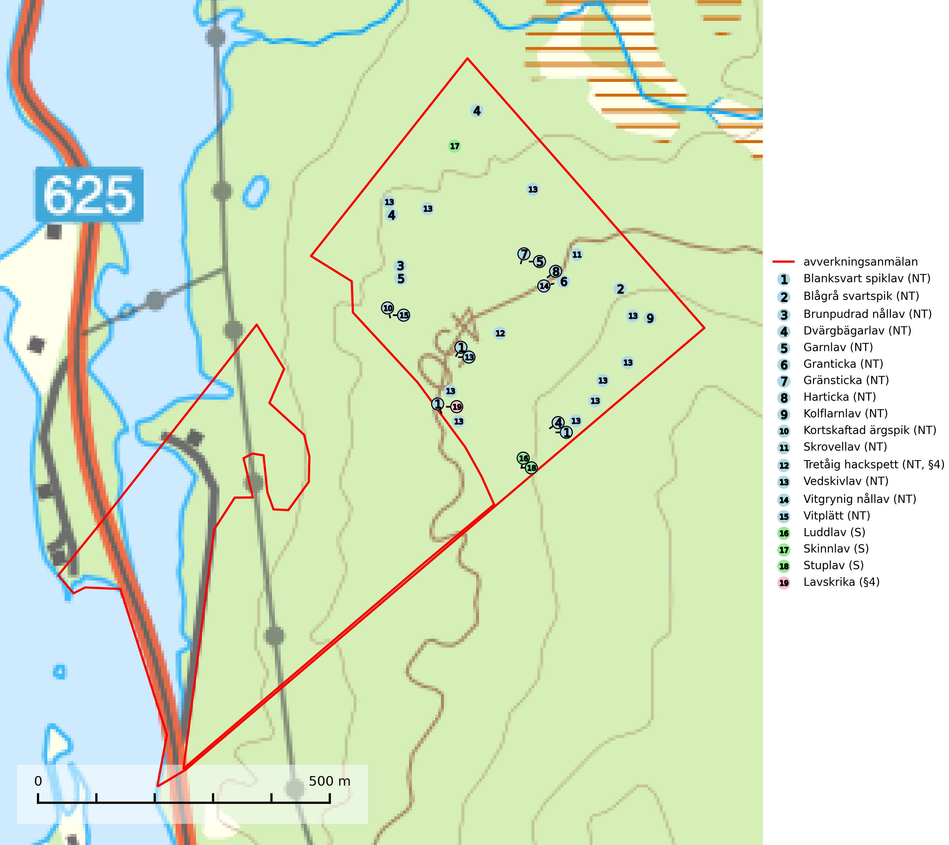

Figur 1. Fyndplatser för naturvårdsarter i det avverkningsanmälda området (röd linje). Markörer utan svart kant är placerade på fyndplatsen. Markörer med svart kant är placerade vid sidan av fyndplatsen och har ett svart streck som visar fyndplatsens exakta position. Kartans mittpunktskoordinat är N 7326676, E 607643 i SWEREF 99 TM.

**Blanksvart spiklav (NT)** förekommer på torr, hård, gammal kärnved men även på äldre ytved av tall i naturskogsartade bestånd med begränsad brandpåverkan och ostörd hydrologi. Skogsbruksåtgärder på eller i närheten av lokaler med blanksvart spiklav utgör ett hot. Naturskogsartade öppna tall- och barrblandskogar med blanksvart spiklav indikerar höga biologiska värden och bör bevaras (SLU Artdatabanken, 2024).

**Blågrå svartspik (NT)** växer på torr, hård ved av gamla, solbelysta torrakor, högstubbar av tall och grova döda grenar på levande tallar i öppna bestånd av naturskogskaraktär. Nästan alltid rör det sig om tjärrika torrträd och högstubbar (töreved, keloträd) som kan vara en bra bit över hundra år, i vissa fall sannolikt hundratals år gamla. Skogsbruk är idag det allvarligaste hotet. Ett långsiktigt hot är att nybildningen av gamla torrakor och högstubbar är en långsam process vilken ofta är beroende av skogsbrand. Nytt substrat bildas numera sannolikt nästan inte alls då antalet naturliga skogsbränder har minskat drastiskt på grund av effektivare brandbekämpning. Döda träd som lämnas efter avverkning är inte lämpliga för arten, eftersom dessa träd inte varit utsatta för skogsbrand och bildat tjärrik ved. Skogsbruksåtgärder på eller i närheten av växtplatserna bör undvikas. Naturskogsartade skogar med förekomst av arten indikerar höga biologiska värden och bör bevaras. Blågrå svartspik har en mycket begränsad utbredning utanför de nordiska länderna varför dessa länder har ett speciellt ansvar för arten (SLU Artdatabanken, 2024).

**Brunpudrad nållav (NT)** är beroende av hög, jämn luftfuktighet och kan påträffas i fuktiga skogar av naturskogskaraktär, ofta i sumpgranskog eller andra sumpskogar. Arten är placerad högst upp i Skogsstyrelsens värdepyramid för bedömning av skog med höga naturvärden och förekomster bör undantas från skogsbruksåtgärder (SLU Artdatabanken, 2024; Nitare & Skogsstyrelsen, 2019).

**Dvärgbägarlav (NT)** förekommer över hela Sverige på gammal hård ved, huvudsakligen på tall men i södra Sverige även på ek. Veden utgörs framförallt av grova stubbar, lågor och grenar. Substratet har blivit sällsyntare och nybildning av substrat sker bara i begränsad omfattning. Arten hotas av att grova lågor blir allt sällsyntare i dagens kulturskogar samt att nybildningen av lämpliga substrat går mycket långsamt. En riklig tillgång på gamla tall- eller eklågor måste säkerställas på artens lokaler (SLU Artdatabanken, 2024; Nitare & Skogsstyrelsen, 2019).

**Garnlav (NT)** är en utpräglad barrskogsart som ibland kan drapera träden i norrländska grannaturskogar med hög luftfuktighet. Den förekommer även i talldominerade bestånd där den, förutom i trädens grenverk, påträffas hängande över ojämnheter i tallbarken. Arten har minskat starkt i södra och mellersta Sverige och den minskar även i sitt nordliga utbredningsområde. Orsaken till tillbakagången beror främst på slutavverkningar av naturskogsartade skogar. Bestånd med riklig förekomst bör regelmässigt sparas. Garnlav är värdväxt för den mycket sällsynta och akut hotade fjärilen barrskogslavfly (CR) som hör hemma i boreala barrskogar med riklig förekomst av värdväxten. Tidigare kunde arten konstateras årligen på flera platser vid Dala-Floda i Dalarna innan lokalerna kalavverkades. Senaste fyndet i landet av barrskogslavfly är från år 2000 då den påträffades vid Högberget i Sollefteå kommun (SLU Artdatabanken, 2024).

**Granticka (NT)** förekommer främst i äldre skogar med naturskogskaraktär, liksom i dimensionsavverkade och plockhuggna skogar. I äldre grannaturskog i norra Sverige är den alltjämt en förhållandevis vanlig karaktärsart, medan den längre söderut blir allt mer sällsynt. I Götaland och delar av Svealand är den en god signalart för skyddsvärda granskogsmiljöer. Arten bedöms ha minskat starkt under senare år på grund av skogsavverkningar, då den framför allt växer i äldre granskog med långvarig grankontinuitet. I urskogsliknande bestånd i norra Sverige kan ibland påträffas den mycket sällsynta tickan grantickeporing (VU), som lever på döda grantickor (SLU Artdatabanken, 2024; Nitare & Skogsstyrelsen, 2019).

**Gränsticka (NT)** är en mycket bra signalart inom hela sitt utbredningsområde. Den är huvudsakligen knuten till restbestånd av barrnaturskog och förekommer med ett tydligt optimum i orörda eller måttligt påverkade gamla granskogar där det föreligger långvarig kontinuitet av grov död ved. Lokaler som hyser arten, speciellt i mellersta och södra Sverige, bör undantas från skogsbruk (SLU Artdatabanken, 2024; Nitare & Skogsstyrelsen, 2019).

**Harticka (NT)** är normalt en mycket bra signalart för granskogar med höga naturvärden. Även när svampen påträffas i mer påverkade skogar är det nästan alltid fråga om skogsmiljöer i sena successionsstadier med höga naturvärden. Skogsskötselåtgärder på eller i omedelbar närhet av växtplatserna kan innebära ett hot mot arten (SLU Artdatabanken, 2024; Nitare & Skogsstyrelsen, 2019).

**Kolflarnlav (NT)** är brandberoende och växer nästan uteslutande på kolad hård kärnved av tall. Etableringen verkar ske först 100–300 år efter brand och nytt substrat nybildas i mycket begränsad omfattning. Avverkning av tallskog av naturskogskaraktär med spår av återkommande bränder är ett hot och mängden lämplig ved att växa på för arten minskar dels på grund av naturlig nedbrytning men framförallt på grund av att det förstörs i samband med slutavverkningar, gallringar och markberedning. Såväl kolflarnlav som mörk kolflarnlav har glänsande bålfjäll och förekommer främst i tall- och blandbarrskogar av naturskogskaraktär med spår av återkommande bränder. Skogar som dessa hyser höga biologiska värden och bör skyddas (SLU Artdatabanken, 2024).

**Kortskaftad ärgspik (NT)** förekommer i barrträdsdominerade skogar och växer nästan uteslutande på tallved. Den föredrar gamla högstubbar i fuktig och halvöppen miljö, t.ex. i myrkanter, sumpskog och brandpräglad skog. Arten indikerar kontinuerlig tillgång till gamla högstubbar i kombination med hög och jämn luftfuktighet. Skogsbruk på lokaler med kortskaftad ärgspik utgör ett hot. På lång sikt bildas färre lämpliga substrat än vad som försvinner. Avverkning av barrträdsdominerade bestånd av naturskogskaraktär utgör ett långsiktigt hot. Naturskogsartade bestånd med riklig förekomst av gamla och grova tallhögstubbar bör undantas från skogsbruk (SLU Artdatabanken, 2024).

**Skinnlav** förekommer på diverse lövträd, främst på gammal asp och sälg. Den påträffas främst i områden med lång kontinuitet av grova lövträd och signalerar skogsmark med höga naturvärden. På lokalerna förekommer som regel ett flertal andra ovanliga eller rödlistade lavar. I likhet med gelélavarna, etablerar sig skinnlaven i skogsmark på grova aspar i sena lövsuccessioner (Nitare & Skogsstyrelsen, 2019).

**Skrovellav (NT)** växer på gamla lövträd och på klippor i gamla skogar med hög och jämn luftfuktighet. Slutavverkning av kontinuitetsskog utgör det största hotet och lavens fortsatta förekomst bör säkerställas genom att lokaler med äldre skog skyddas. I områden med mycket hög luftfuktighet kan man på bålen av skrovellav finna en sällsynt parasitsvamp med rödbruna apothecier, skrovellavsknapp *Plectocarpon scrobiculatae* (EN) (SLU Artdatabanken, 2024; Nitare & Skogsstyrelsen, 2019).

**Stuplav** är en mycket bra signalart i hela sitt utbredningsområde och förekommer nästan enbart i skogsmiljöer med höga naturvärden. Den indikerar långvarig förekomst av gamla lövträd och miljöer med konstant hög luftfuktighet. I skogar med suboceaniskt klimat finns det en mycket sällsynt parasit, njurlavsknapp *Pletocarpon nephromeum* (EN), som växer på stuplav (SLU Artdatabanken, 2024; Nitare & Skogsstyrelsen, 2019).

**Vedskivlav (NT)** växer på gammal, torr, exponerad, hård kärnved av framförallt tall i naturskogsartade bestånd. Avverkning av tallskog av naturskogskaraktär med spår av återkommande bränder är ett hot. Mängden lämplig ved att växa på för vedskivlav minskar, dels på grund av naturlig nedbrytning men framförallt på grund av att de förstörs i samband med slutavverkningar, gallringar och markberedning. Tall- och blandbarrskogar av naturskogskaraktär med spår av återkommande bränder bör skyddas (SLU Artdatabanken, 2024).

**Vitgrynig nållav (NT)** växer nästan uteslutande på bark av gamla, senvuxna granar i skuggiga lägen med hög och jämn luftfuktighet. Den vanligaste naturtypen för arten är kontinuitetsskogar på frisk mark men den finns också i sumpgranskogar. På lång sikt utgör avverkningar av olikåldriga granskogar av naturskogskaraktär ett allvarligt hot mot arten och skogsbruksåtgärder på eller i närheten av växtplatserna bör undvikas. Naturskogsartade, fuktiga granskogar med förekomster av arten signalerar höga biologiska värden och bör bevaras (SLU Artdatabanken, 2024; Nitare & Skogsstyrelsen, 2019).

**Vitplätt (NT)** är en nedbrytare av död, hård och torr tallved och orsakar brunröta. Den förekommer mest i äldre, naturskogsliknande tallskog eller blandskog med äldre tall. Arten hotas av avverkning av gammal, senvuxen tall. I södra Sverige råder brist på lämpliga habitat och arten kan inte längre sprida sig utanför sina få kända växtplatser. Lokaler med gammal tall bör undantas från skogsbruk, i synnerhet i södra Sverige (SLU Artdatabanken, 2024).

# Fridlysta arter

Följande fridlysta arter har sina livsmiljöer och växtplatser i den avverkningsanmälda skogen: tretåig hackspett (NT, §4) och lavskrika (§4).

Observera att medlemsländerna är skyldiga att agera i enlighet med EU:s fågeldirektiv där det uttryckligen står att direktivet gäller för fåglar samt för deras ägg, bon och **livsmiljöer** (artikel 1). Vidare att de åtgärder som vidtas inte får leda till en försämring av den nuvarande situationen beträffande bevarandet av de fågelarter som avses i artikel 1 (artikel 13). Fågeldirektivet är styrande för tillsynsansvariga myndigheters ärendehantering, ställningstaganden och beslutsfattande.

**Lavskrika (§4)**, prioriterad art i Skogsvårdslagen, är en mycket stationär fågel, som häckar i äldre, slutna och hänglavsrika barrskogar. Reviren är livslånga med hemområden som varierar mellan 50 och 150 ha. Inom ett revir av hög kvalitet finns det som regel ett eller flera kärnområden (1–20 ha) med relativt tät flerskiktad granskog. Arten missgynnas när flerskiktad skog omförs till enskiktade bestånd och även röjning och hård gallring är starkt negativt. Lavskrikan har relativt stora hemområden och försvinner när den äldre skogen fragmenteras, särskilt allvarligt är när kärnområdena avverkas. (Skogsstyrelsen 2016). Populationen har minskat med 20–40 % de senaste 30 åren. Arten försvinner successivt framför allt vid dess utbredningsgränser (SLU Artdatabanken, 2021).

**Tretåig hackspett (NT, §4)** är rödlistad som nära hotad och ingår i bilaga 1 i EU:s fågeldirektiv. Tretåig hackspett är för sin överlevnad beroende av kontinuerlig tillförsel av äldre döende och död ved, som sker genom naturliga självgallringsprocesser i äldre grannaturskogar och barrblandade naturskogar. Om en skog genom skogsbruk gallras eller glesas ur så upphör och uteblir i stort sett den naturliga självgallringsprocessen för mycket lång tid framöver vilket omöjliggör upprätthållandet av den kontinuerliga ekologiska funktionen i ett område. Det finns studier som visar att naturskogens självgallringsprocess som den tretåiga hackspetten är beroende av, inte kan ersättas med efterlämnad hänsyn i skogsbruket (Imbeau & Desrochers, 2002). Storleken på häckningsreviret varierar med skogstypen, förekomsten av död ved och graden av fragmentering, men är i allmänhet i storleksordningen 25–100 hektar. Vintertid krävs ofta betydligt större områden och det finns studier som antyder att arten behöver minst 100 hektar äldre skog. I områden med låg bonitet kan det behövas över 200 hektar lämpligt habitat för att ett par ska kunna reproducera sig. Områden med dokumenterad permanent förekomst i naturskogsmiljöer har vanligen så stora naturvärden att skogsbruk är olämpligt (Skogsstyrelsen, 2016).

I BILAGA 1 finns mer detaljerad information om ekologi samt krav på livsmiljö hos fridlysta arter.

BILAGA 1 – Fridlysta arter

# Lavskrika – ekologi samt krav på livsmiljön

Lavskrikan är fridlyst enligt 4 § artskyddsförordningen (2007:845) och ingår i förteckningen över prioriterade arter i Skogsstyrelsens föreskrifter och allmänna råd (SKSFS 2011:7) bilaga 4.

I Skogsstyrelsens vägledning för hänsyn till fåglar står bland annat att: *“Reviren är livslånga med hemområden som varierar mellan 50 och 150 ha. Hemområdena har inga fasta gränser utan det handlar mera om de yttre gränserna för familjegruppernas rörelser. Lavskrikan undviker att förflytta sig över stora öppna områden och hemområdesstorleken är därför större i områden fragmenterade av hyggen och yngre skog än i områden med i sammanhängande äldre skog. Det finns studier som antyder att det inom ett revir bör finnas maximalt 15 % öppna ytor och ungskog. Inom ett revir av hög kvalitet finns det som regel ett eller flera kärnområden (1–20 ha) med relativt tät flerskiktad granskog.”* Vidare att: *“Arten missgynnas när flerskiktad skog omförs till enskiktade bestånd. Även skogsskötsel med återkommande röjning och hård gallring är starkt negativt. Lavskrikan har relativt stora hemområden och försvinner när den äldre skogen fragmenteras, särskilt allvarligt är när kärnområdena avverkas.”* (Skogsstyrelsen 2016).

Populationen har minskat med 20–40 % de senaste 30 åren, men i Svensk Fågeltaxerings standardrutter varierar antalet kraftigt och ingen minskning kan skönjas de senaste 18 åren. Arten försvinner successivt framför allt vid dess utbredningsgränser (SLU Artdatabanken, 2022).

## Referenser – lavskrika

Skogsstyrelsen, 2016. *Vägledning för hänsyn till fåglar – lavskrika.* https://www.skogsstyrelsen.se/globalassets/lag-och-tillsyn/artskydd/vagledningar-for-hansyn-till-faglar/lavskrika-vagledning-hansyn.pdf

SLU Artdatabanken, 2021. *Artfaktablad. Naturvård – artfakta.* SLU Artdatabanken, Uppsala

# Tretåig hackspett – ekologi samt krav på livsmiljön

Tretåig hackspett (NT) är fridlyst enligt §4 Artskyddsförordningen och finns med som prioriterad art i Skogsstyrelsen vägledning för skogsbruket (bilaga 4 till SVL). I vägledningen står bland annat att: *“Tretåig hackspett har stora arealkrav och höga krav på sin livsmiljö. Omdaningen av naturskogar till kulturskogar medför en förlust av viktiga miljöer, något som förstärks av ökad fragmentering till följd av avverkningar.”* Vidare att: *“Områden med dokumenterad permanent förekomst i naturskogsmiljöer har vanligen så stora naturvärden att skogsbruk är olämpligt”.*

Tretåig hackspett är beroende av större sammanhängande naturskogar med kontinuerlig tillgång och nybildning av död ved och fragmentering av livsmiljöerna utgör ett stort hot mot arten (se exempelvis Stachura-Skierczynska et al., 2009; Wesolowski et al., 2005; Butler et al., 2004; Pakkala et al., 2002; Amcoff et al., 1996; Virkkala, 1991). Det finns studier som visar att naturskogens självgallringsprocess som den tretåiga hackspetten är beroende av, inte kan ersättas med efterlämnad hänsyn i skogsbruket (Imbeau & Desrochers, 2002).

Permanenta revir av tretåig hackspett karaktäriseras ofta av artens typiska ringformigt ordnade hackmärken på framför allt gamla granar. För att säkerställa att inte revir av tretåig hackspett drabbas av avverkningsplanerna bör en inventering göras i området både under häckningstid och under vintern, då arten utnyttjar betydligt större områden än under sommarens häckningsrevir. Storleken på häckningsreviret varierar med skogstypen, förekomsten av död ved och graden av fragmentering, men är i allmänhet i storleksordningen 25–100 hektar.

Förutom fridlysning enligt §4 Artskyddsförordningen är tretåig hackspett även förtecknad i EU:s fågeldirektiv bilaga 1. Den ingår också i Natura 2000 och är förtecknad i Bernkonventionen bilaga II (strikt skyddade djurarter).

## Referenser – tretåig hackspett

Amcoff, M. & Eriksson, P. 1996. *Förekomst av tretåig hackspett Picoides tridactylus på bestånds- och landskapsnivå.* Ornis Svecica 6: 107–119

Butler, R., Angelstam, P., Ekelund, P. & Schlaeffer, R. 2004. *Dead wood threshold values for the three-toed woodpecker presence in boreal and sub-Alpine forest.* Biological conservation 119(3): 305–318

Imbeau, L. & Desrochers, A. 2002. *Foraging Ecology and Use of Drumming Trees by Three-Toed Woodpeckers.* The Journal of Wildlife Management. Vol. 66, No. 1 (Jan., 2002), pp. 222–231.

Pakkala, T., Hanski, I. & Tomppo, E. 2002. *Spatial ecology of the three-toed woodpecker in managed forest landscapes.* Silva Fennica 36(1): 279–288.

Skogsstyrelsen, 2016. *Vägledning för hänsyn till fåglar – Tretåig hackspett.* www.skogsstyrelsen.se

Stachura-Skierczynska, K., Tumiel, T. & Skierczynski, M. 2009. *Habitat prediction model for three-toed woodpecker and its implications for the conservation of biologically valuable forests.* Forest Ecology and Management 258(5): 697–703.

Virkkala, R. 1991. *Population trends of forest birds in a Finnish Lapland landscape of large habitat blocks – Consequences of stochastic environmental variation or regional habitat alteration.* Biological conservation 56(2): 223–240

Wesolowski, T., Czeszczewik, D. & Rowinski, P. 2005. *Effects of forest management on Three-toed Woodpecker Picoides tridactylus distribution in the Bialowieza Forest (NE Poland): conservation implications.* Acta Ornithologica 40(1): 53–60.